GUÍA DE APRENDIZAJE DE MATEMÁTICA QUINTO AÑO BÁSICO
Nombre: _____________________________________Curso:_________Fecha:___________
Unidad: Fracciones
Objetivo: Demostrar que comprenden las fracciones propias: -representándolas de manera concreta, pictórica y simbólica; -creando grupos de fracciones equivalentes -simplificando y amplificando- de manera concreta, pictórica y simbólica, de forma manual y/o con software educativo; -comparando fracciones propias con igual y distinto denominador de manera concreta, pictórica y simbólica.

¿QUÉ APRENDISTE RESPECTO DE…? O ¿QUÉ SABES RESPECTO DE…?
Fracción: Una fracción es un número, que se obtiene de dividir un entero en partes iguales. Por ejemplo cuando decimos una cuarta parte de la torta, estamos dividiendo la torta en cuatro partes y consideramos una de ellas.
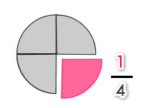
Una fracción se representa matemáticamente por números que están escritos uno sobre otro y que se hallan separados por una línea recta horizontal llamada raya fraccionaria.
La fracción está formada por dos términos: el numerador y el denominador. El numerador es el número que está sobre la raya fraccionaria y el denominador es el que está bajo la raya fraccionaria.
El numerador es el número de partes que se considera de la unidad o total.
El denominador es el número de partes iguales en que se ha dividido la unidad o total.
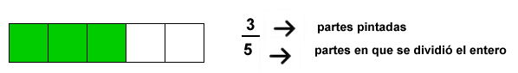

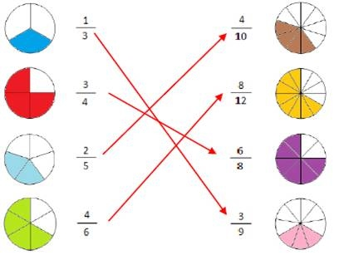
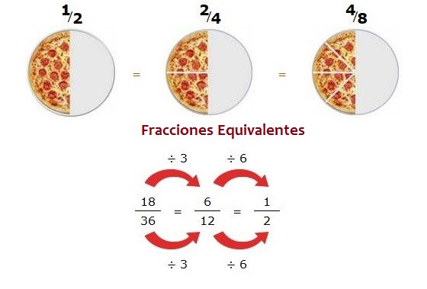
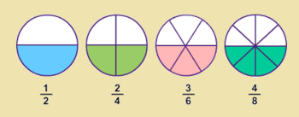
MODELAJE: ejemplos de fracciones equivalentes.
NUEVO CONTENIDO
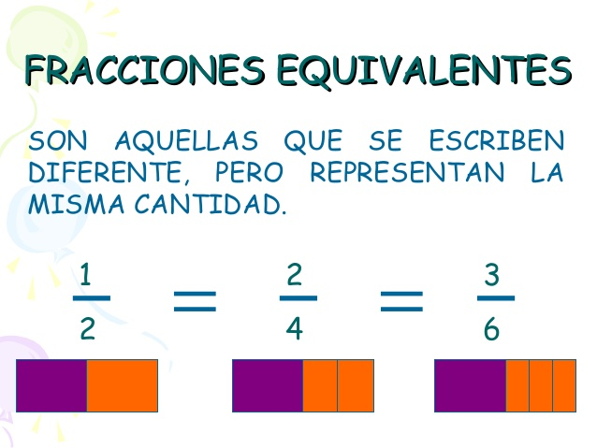
EJERCITACIÓN
En los siguientes casos, resuelve según la instrucción que se indica en cada caso:
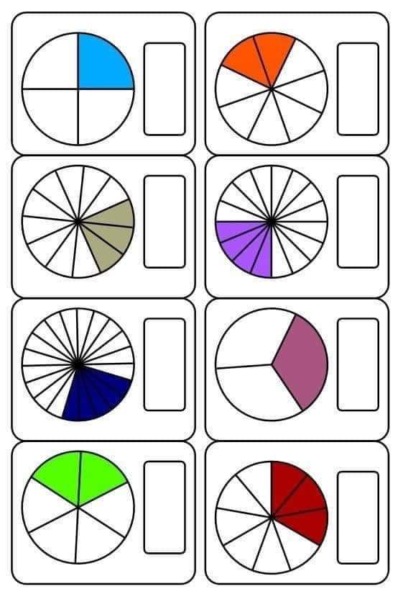
1. En cada uno de los casos escribe la fracción que corresponde, considerando lo que representa cada entero:
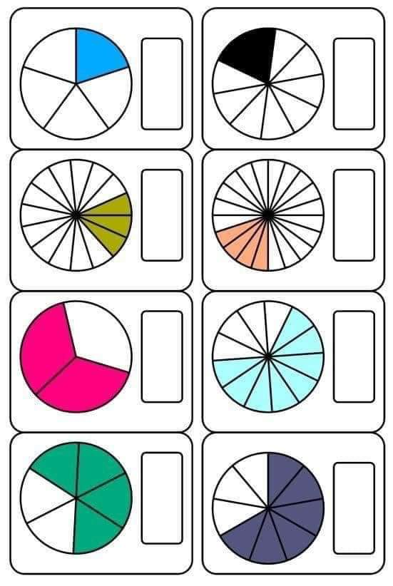

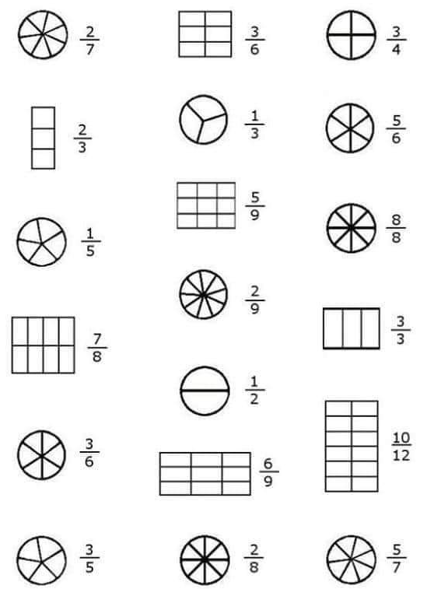
2. Observa cada una de las fracciones y enteros que se presenta. Luego pinta cada entero según la representación pictórica que requiere la fracción:

3. observa la representación pictórica de la fracción (dibujo) y une con una línea hacia la representación simbólica (números) que corresponda:

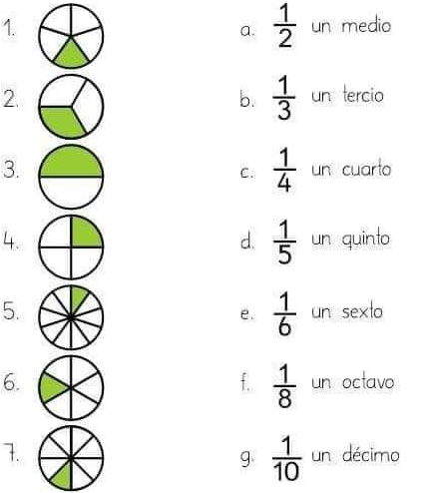

4. Observa el ejemplo que se presenta y luego completa con la fracción equivalente que corresponda, de forma pictórica y simbólica:

Ejemplo:

METACOGNICIÓN
Responde a cada una de las siguientes preguntas:
1. ¿Qué es una fracción? ¿Cuáles son los elementos de una fracción?
___________________________________________________________________________________________________________________________________________________________________________________________________________________________________________________________________________
2. ¿Qué se conoce como una fracción equivalente?
___________________________________________________________________________________________________________________________________________________________________________________________________________________________________________________________________________
3. ¿Qué puedes mencionar como un aprendizaje que obtuviste al desarrollar estas actividades?
___________________________________________________________________________________________________________________________________________________________________________________________________________________________________________________________________________
4. ¿Cuáles fueron las dificultades que tuviste al desarrollar las actividades?
___________________________________________________________________________________________________________________________________________________________________________________________________________________________________________________________________________

